7 клас
1. Крапля олії об’ємом 0,003 мм³ розтеклася по поверхні води тонким шаром і зайняла площу 300 см². Приймаючи товщину шару рівною діаметру молекули олії, визначте цей діаметр.
Дано: | Розв’язок
V = 0.003 мм³  S= 300см² = 30000 мм² | Оскільки об’єм олії V=S·d, де d – діаметр молекули, то d = V/S;  $d=\frac{0.003 {мм}^{3}}{30000 {мм}^{2}}$=0,0000001 мм.
d - ?

2. Молодий бамбук за добу може вирости на 86,4 см. На скільки він може вирости за 1 с?
Дано: | Розв’язок
S₁ = 86.4 см = 0,864 м.  t₁ = 24 год = 86400 с  t₂ = 1с | Швидкість росту бамбука v₁ = S₁ / t₁ = 0.864м/86400с = 0,00001м/с  Зростання за 1 секунду складає S₂ = v₁· t₂
S₂ - ?

3. Автобус виїхав з пункту А в пункт В. Першу половину шляху він проїхав з постійною швидкістю v₁, а другу половину шляху – з постійною швидкістю v₂. Визначте середню швидкість руху автобуса, якщо v₁=30км/год, а v₂=50км/год.
Розв’язання: Шлях пройдений автобусом $S=0.5S+0.5S$ і $t=t_{1}+t_{2}=\frac{0.5S}{v_{1}}+\frac{0.5S}{v_{2}}$
Тоді $v_{сер}=\frac{S}{t}=\frac{0.5S+0.5S}{\frac{0.5S}{v_{1}}+\frac{0.5S}{v_{2}}}=\frac{S}{0.5S\left(\frac{1}{v_{1}}+\frac{1}{v_{2}}\right)}=\frac{2v_{1}v_{2}}{v_{1}+v_{2}}$
Тоді після підстановки $v_{{сер}_{1}}=37,5км/год$
4. Щороку, у кожній родині за давніми традиціями роблять заготовки овочів і фруктів на зиму. Одним із способів заготовок є соління овочів. Запропонуйте спосіб як пришвидшити процес засолювання.
Процес соління овочів ґрунтується на явищі дифузії. Швидкість процесу дифузії залежить від температури. Отже використання теплої води або підвищення температури є фактором, що прискорює соління овочів.
5. Обчисліть частоту обертання стрілок механічного годинника.
$$T=\frac{t}{N}$$
$$n=\frac{1}{T}$$
8 клас
- Шестерня з 6 зубцями зчеплена з шестернею, що має 18 зубців. Скільки обертів навколо своєї осі зробить мала шестерня, якщо вона обійде 6,5 разів навколо великої, закріпленої нерухомо?
Відношення великої шестерні до малої
$$z=\frac{N_{1}}{N_{2}}=\frac{18}{6}=3$$
Кількість обертів малої шестерні $n=z∙6.5=3∙6.5=19.5$

- Піднімаючись, як завжди рівномірно, з вікна Малюка до себе на дах, Карлсон в той день, коли його пригостили варенням, витратив на підйом на 21 с більше, ніж зазвичай. Яка маса з'їденого варення, якщо потужність моторчика завжди дорівнює 14 Вт, а висота підйому 10 м?
Знайдемо роботу, необхідну для підняття Карлсона на висоту Н:
А₁=mgH,
А₂=(m + m_{B}) gH.
Тут т - маса Карлсона,
т_{В} - маса з'їденого варення.
З іншого боку,
А₁ = Pt
A₂ = P (t + Δt),
де Р - потужність моторчика,
t - час підйому без варення,
Δt = 21с.
Таким чином,
m_{B} = PΔt / gH,
і після підстановки чисельних даних отримаємо т_{В}= 3 кг.
- На скільки температура води у основи водоспаду висотою 120м більше, ніж у його вершини?
Застосовуючи закон збереження енергії, отримуємо $mgh=cm∆t, ⟹ {∆t}^{°}=\frac{gh}{c}≈0.28℃$.
- Ліфт вагою Р=2·10⁴Н піднімають тросом, кожний метр якого важить 20Н, з шахти глибиною 200м. Яка при цьому виконується робота? Визначити коефіцієнт корисної дії установки.
При піднятті ліфту на висоту h силою Р=2·10⁴Н центр мас переміститься на висоту ½h силою $P_{1}=20\frac{Н}{м}∙200м=4∙{10}^{3}Н$.
Роботу виконує сила Р на шляху h і сила Р₁ на шляху ½h.
Корисна робота $A_{п}=P_{1}∙\frac{1}{2}h=4∙{10}^{5}Дж.$
Повна робота $A=44∙{10}^{5}Дж.$
ККД установки $η=\frac{A_{п}}{A}=\frac{4∙{10}^{6}}{4.4∙{10}^{6}}≈0.91$
- Балка довжиною 2 метри закріплена у шарнірній опорі, точкою кріплення поділяється у відношенні 2:3. Відстані між точками A і C 160 см. До балки причіплені важки, у т.А -5кг, у т.С. – 10 кг, у т.D – 4кг. До якої точки потрібно прикласти силу, якого напряму і якої величини, щоб балка знаходилась у рівновазі?
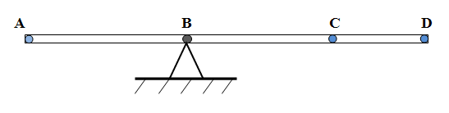
Розв’язання:
$$\sum{М_{л}}=\sum{М}п$$
$$F_{A}∙l_{AB}+F^{''}∙l_{AB}=F_{C}∙l_{BC}+F_{D}∙l_{BD}$$
Або
$$F_{A}∙l_{AB}=F_{C}∙l_{BC}+F_{D}∙l_{BD}-F^{''}∙l_{BC}$$
Або
$$F_{A}∙l_{AB}=F_{C}∙l_{BC}+F_{D}∙l_{BD}-F^{∕}∙l_{BD}$$
Тоді в т.А – вниз, сила $F^{''}=107,8Н$
в т.С – вгору сила $F^{''}=107,8Н$
в т.D - вгору сила $F^{'}=71,9Н$
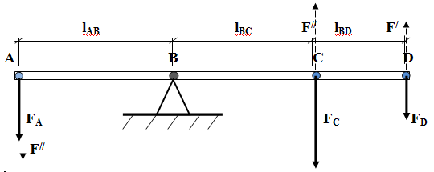

9 клас
- Електричний чайник з 0,6 л води при 9⁰С, опір обмотки якого 16 Ом, не вимкнувся автоматично. Через який час після включення уся вода википить і виникне загроза пожежі? Напруга в мережі 220В, ККД чайника 60%.

Енергія електричного струму іде на нагрівання та випаровування води
$$ηPt=cm\left(T_{2}-T_{1}\right)+rm$$
$$P=\frac{U^{2}}{R}$$
$$m=ρV$$
Тоді $t=\frac{ρV\left[c\left(T_{2}-T_{1}\right)+r\right]}{U^{2}η}∙R$=14.5 хв.

- Світловий промінь SA проходить крізь пластинку з паралельними гранями, укріпленою на поверхні води у посудині. Накресліть орієнтовний хід променя у пластинці та у воді.
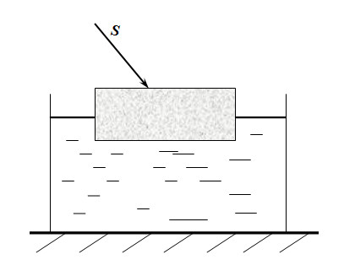
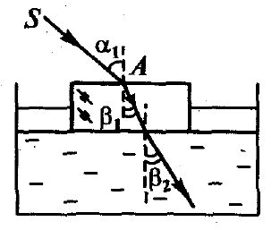
- Яка кількість електроенергії витрачається для отримання 1кг алюмінію, якщо електроліз ведеться при напрузі 10в, коефіцієнт корисної дії усієї установки 80%? Атомна маса алюмінію 27, стала Фарадея F=96485,33 Кл/моль.
Електрична енергія, що витрачається при електролізі на отримання 1кг алюмінію $E=q\frac{U}{η}$, де q - кількість електроенергії, при проходженні якої через електроліт виділяється 1кг алюмінію, U – напруга, при якій ведеться електроліз; η-коефіцієнт корисної дії установки.
Кількість електрики q можна визначити із закону Фарадея: $m=\frac{M}{z}∙\frac{q}{F}$, звідки $q=\frac{mzF}{M}$.
Підставивши значення q у попереднє рівняння, отримуємо
$$E=\frac{mzFU}{ηM}=1.34∙{10}^{8}Дж.$$
- Де і як слід розташувати у прямокутній кімнаті 2 невеличких плоских дзеркала, щоб людина, знаходячись у будь-якому місці кімнати, могла бачити у дзеркалі своє відображення?
Людина може бачити своє відображення у дзеркалі, якщо промені, які ідуть від освітленої людини і падають на одне з дзеркал і відбиті ним або послідовно обома дзеркалами, повертаються назад до людини, тобто коли промені падаючий та відбитий будуть паралельні. Це може бути у тому випадку, коли сума кутів падіння та відбивання у точках А та С складає 180º, тобто $2α+2β=180°$, або $α+β=90°$. Трикутник АМС має бути прямокутним, тобто $γ=90°$.
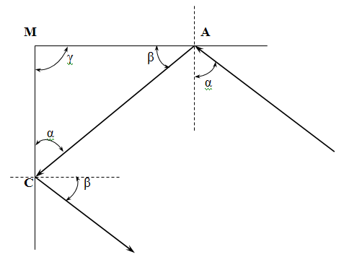
- Свинцева куля, що летить зі швидкістю $v_{1}=400м/с$, пробиває дошку, внаслідок чого її швидкість зменшується до $v_{2}=100м/с$. Температура кулі в момент удару t₁$=27℃$. Яка частина маси кулі розплавиться, якщо вважати, що на нагрівання кулі витрачається 60% енергії?
При пробиванні дошки зменшується швидкість, а тому зменшується кінетична енергія на величину:
$$∆E=\frac{m∙\left(v_{1}^{2}-v_{2}^{2}\right)}{2}$$
Ця кінетична енергія іде на нагрівання кулі масою m до температури плавлення свинцю t₂ та на плавлення частини кулі масою m₁ (розплавлений свинець вилітає разом з кулею). Відповідно можна записати:
$η\frac{m∙\left(v_{1}^{2}-v_{2}^{2}\right)}{2}=cm\left(t_{2}^{2}-t_{1}^{2}\right)+λm_{1}$.
Розділивши обидві частини рівності на m отримаємо
$$\frac{m_{1}}{m}=\frac{η\left(v_{1}^{2}-v_{2}^{2}\right)-2c\left(t_{2}-t_{1}\right)}{2λ}≈0.318$$
Тобто розплавиться близько 32% усієї маси кулі.

10 клас
- Середня висота супутника над поверхнею Землі h=1700км. Визначити його швидкість та період обертання. Прийняти радіус Землі R=6400км.
Приймаємо, що супутник рухається по коловій орбіті, центр якої знаходиться в центрі Землі. Необхідне доцентрове прискорення $a_{доц}=\frac{v^{2}}{R+h}$ супутнику надає сила притягання $F=G\frac{mM}{{\left(R+h\right)}^{2}}$, де М - маса Землі, m - маса супутника. Тоді $\frac{mv^{2}}{R+h}=G\frac{mM}{{\left(R+h\right)}^{2}}⟹v^{2}=G\frac{M}{R+h}$.
Проте, $P=mg=G\frac{mM}{R^{2}}⟹GM=gR^{2}$
Тоді, $v=R\sqrt{\frac{g}{R+h}}≈7.2км/с$
Період обертання супутника $\left\{\begin{aligned}T=\frac{2π}{ω} \\ ω=\frac{v}{R+h}\end{aligned}\right.⟹T=\frac{2π(R+h)}{v}≈118хв.$
- Свічка знаходиться на відстані 12,5см від вбираючої лінзи, оптична сила якої дорівнює 10 дптр. На якій відстані від лінзи отримується зображення і яким воно буде? Як зміниться зображення, якщо розташувати свічку на відстані 30см від лінзи?

Дано:  d=12,5см  D=10дптр  D₁=30см | Оптична сила лінзи $D=\frac{1}{F}$, де F – фокусна відстань лінзи, виражена в метрах. Виразимо  $$F=\frac{1}{D}=\frac{1}{10 дптр}=0,1м=10см.$$  Так як відстань d між предметом (свічкою) і лінзою більша за фокусну відстань, формула тонкої лінзи буде мати вигляд:
f - ? f₁ - ?
Г, Г₁ - ?
$\frac{1}{F}=\frac{1}{f}+\frac{1}{d}$, звідки шукана відстань між зображенням свічки і лінзи
$$f=\frac{Fd}{d-F}=\frac{10см∙12,5см}{12,5см-10см}=50см$$
Побудова зображення свічки показано на малюнку. З малюнка видно, що зображення свічки збільшене, перевернуте, дійсне. Поперечне збільшення Г є відношенням висоти зображення h’ до висоти предмета h:
$Г=\frac{h^{'}}{h}$. З подібності трикутників АВО та А’B’O знаходимо, що $\frac{h^{'}}{h}=\frac{f}{d}$
Тоді зображення $Г=\frac{f}{d}=\frac{50см}{12,5см}=4$.
Предмет буде за подвійною фокусною відстанню, тоді зображення буде оберненим, зменшеним і розташованим між фокусом і подвійним фокусом.
$$f_{1}=\frac{Fd}{d-F}=\frac{10см∙30см}{30см-10см}=15см$$
$$Г_{1}=\frac{f_{1}}{d}=\frac{15см}{30см}=0,5$$

- Ядро атому полонію Po²¹⁰ викидає α-частинку зі швидкістю 1600 км/с. Визначити швидкість віддачі ядра, що утворилася внаслідок α-розпаду ядра полонію.
За законом збереження імпульсу mv=const. Вважаючи ядро атому полонію до розпаду нерухомим і позначаючи масу новоствореного ядра М, а масу α-частинки m, можемо записати:
$Mv_{1}+mv_{2}=0$, звідси $v_{1}=-\frac{mv_{2}}{M}$ або $v_{1}≈-31км/с$
- Визначте опір між точками А і В, якщо опір кожного з провідників складає по 5 Ом.
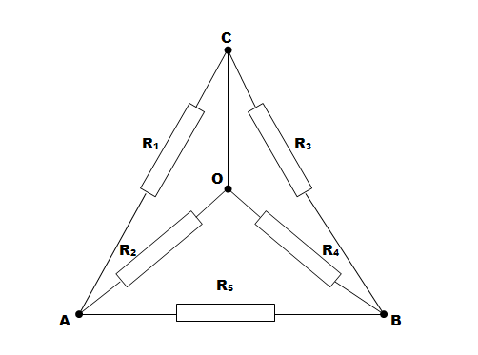
Оскільки ділянки AOB та ACB мають однакові опори, то потенціали точок O та C однакові і ділянкою OC струм не іде. Тоді:
$$\frac{1}{R_{AB}}=\frac{1}{10}+\frac{1}{10}+\frac{1}{5}=0.4$$
R=2.5Ом
- На яку максимальну відстань можна кинути м’яч у спортивній залі висотою 8 м, якщо початкова швидкість м’яча 20 м/с? Який кут ϕ з підлогою зали повинен складати у цьому випадку вектор початкової швидкості м’яча? Вважати, що висота початкової точки траєкторії м’яча над підлогою мала порівняно з висотою зали. М’яч під час польоту не повинен ударятися об стелю зали. Опором повітря знехтувати.
Найбільша висота польоту м’яча має бути рівною висоті зали
$h=\frac{v_{0}^{2}{\left(\sin{φ}\right)}^{2}}{2g}$, звідки $\sin{φ=\frac{1}{v_{0}}}\sqrt{2gh}≈0.6261$
а $φ≈{38}^{°}{40}^{'}$.
Тепер за формулою $s=\frac{v_{0}^{2}\sin{2φ}}{g}$ обчислюємо максимальну дальність польоту м’яча. $s≈40 м$.
11 клас
- Два вантажі масою 5 та 3 кг підвішені на кінцях нитки, перекинутої через блок, причому менший вантаж знаходиться на 1 м нижче більшого. Якщо надати можливість вантажам рухатись під дією сили тяжіння, то через який час вони будуть на однаковій висоті?
Система буде рухатись з прискоренням a у бік більшого вантажу. На кожний вантаж діє сила тяжіння і сила натягу нитки. Сили і прискорення, направлені вниз, домовимось вважати додатними, вгору – від’ємними. Тоді другий закон Ньютона для обох тіл запишеться так: $m_{1}a=m_{1}g-F_{1}$ та $-m_{2}a=m_{2}g-F_{2}$
Оскільки нитка і блок невагомі, то $F_{1}=F_{2}$. Вичитаючи з першого рівняння друге, отримуємо:
$\left(m_{1}+m_{2}\right)a=\left(m_{1}-m_{2}\right)g$, звідки $a=\frac{m_{1}-m_{2}}{m_{1}+m_{2}}$, або a=2,45м/с².
Грузи будуть на одній висоті, коли кожний пройде відстань s=0,5м; з рівняння $s=\frac{at^{2}}{2}$ визначимо $t=\sqrt{\frac{2s}{a}≈0.64c.}$
- Маленька кулька підвішена на нитці довжиною 1 м до стелі залізничного вагона. При якій швидкості руху вагона кулька буде особливою сильно коливатися під дією ударів коліс об стики рейок? Довжина рейки 12,5 м.
Кулька здійснює вимушені коливання з частотою, рівній частоті ударів коліс об стики рейок
$$ν=\frac{v}{S}$$
Якщо розміри кульки малі в порівнянні з довжиною нитки, то систему можна вважати математичним маятником, власна частота коливань якого:
$$ν_{0}=\frac{1}{2π}\sqrt{\frac{g}{l}}$$
Амплітуда вимушених незатухаючих коливань максимальна в разі резонансу, тобто коли.
$$ν=ν_{0}$$
Таким чином можна записати:
$$\frac{v}{S}=\frac{1}{2π}\sqrt{\frac{g}{l}}$$
звідки швидкість вагона:
$$v=\frac{S}{2π}\sqrt{\frac{g}{l}}$$
Прискорення вільного падіння м/с
$$g=9.8м/с^{2}$$
Обчислимо:
$$v=\frac{12.5}{2π}\sqrt{\frac{9.8}{1}=6.2м/с}$$
Швидкість вагона, при якій коливання кульки будуть максимальні, дорівнює 6,2 м/с.
- У воду на незначну глибину опущена капілярна трубка з діаметром внутрішнього каналу d=0,5мм. Визначити вагу рідини, що увійшла в трубку. Поверхневий натяг води α=73мН/м
Вага рідини $P=ρh\frac{πd^{2}}{4}g$, де ρ – густина води.
Висоту підняття h можна визначити так: $h=\frac{2α}{rρg}=\frac{2α}{\frac{1}{2}dρg}=\frac{4α}{dgρ}$,
тоді $P=ρg\frac{4α}{dρg}∙\frac{πd^{2}}{4}=πdα$, де α-коефіцієнт поверхневого натягу води. Р=1,15·10⁻⁴Н
- Герой одного з оповідань О. Генрі дав стусана поросяті з такою силою, що той полетів, "випереджаючи звук власного вереску". З якою силою повинен був вдарити порося герой оповідання, щоб описаний випадок стався в дійсності? Масу порося прийміть рівній 5 кг, а тривалість удару 0,01 сек.
За другим законом Ньютона імпульс сили, прикладеної до якого-небудь тіла, дорівнює зміні кількості руху цього тіла. Ft = mv. Щоб порося обігнав свій власний вереск, він повинен рухатися зі швидкістю, більшою швидкості звуку, тобто його швидкість повинна бути більше 330 м / с. Отже сила удару повинна становити близько 165 000 Н.
- Дві кульки масою по 0,2г підвішені на тоненьких шовкових нитках довжиною 0,5м кожна таким чином, що їхні поверхні торкаються одна одну. Після того, як кульки зарядили однаковими за величиною зарядами, вони відштовхнулись одна від одної і розійшлися на відстань r=5см між центрами. Визначити величину заряду кожної кульки. Для повітря взяти ε=1.
Коли кульки розійшлися, на кожний із них діють дві сили: вага P=mg і кулонівська сила відштовхування F. Рівнодійна цих двох сил N урівноважується силою натягу нитки Т. Враховуючи, що кут α малий, можна записати: $\sin{α}=\tan{α}$ або $\frac{F}{P}=\frac{r}{2l}$. Звідси визначаємо кулонівську силу відштовхування кульок
$F=P\frac{r}{2l}=\frac{mgr}{2l}=9.8∙{10}^{-5}H$.
За законом Кулона $F=\frac{q_{1}q_{2}}{4πε_{0}r^{2}}$, звідки $q=2r\sqrt{πFε_{0}}=2∙5∙{10}^{-2}м∙\sqrt{3,14∙9,8∙{10}^{-5}Н∙8,85∙{10}^{-12}ф/м}≈5,2∙{10}^{-9}Кл.$

